Họ và tên: Nguyễn Việt Dũng (Nhóm 1 người)

MSSV: 20160696

**BÁO CÁO BÀI TẬP TUẦN LÝ THUYẾT TÍNH TOÁN**

**PROJECT 6: Tính toán trên máy Turing**

1. **Mô tả chương trình:**
2. **Tính năng chương trình:**

* Chương trình cho phép đọc file .jff biểu diễn Máy Turing M ở dạng file JFLAP
* Cho biết các xâu mà M đoán nhận có phải chỉ toàn ký hiệu a hay không? Nói cách khác, liệu  hay không?

1. **Cấu trúc chương trình.**

Chương trình được code bằng Java theo mô hình hướng đối tượng. Cụ thể chương trình được thiết kế như sau:

* Turing lưu trữ các thuộc tính của một Turing: tên Otomat (tên file), danh sách các State, trạng thái bắt đầu, danh sách trạng thái kết thúc, alphabet và cài đặt phương thức readXML đọc file .jff, phương thức checkAStarLanguage để kiểm tra  hay không?
* State lưu trữ các thuộc tính của một trạng thái trong Turing Machine: id, tên trạng thái, tọa độ, có phải trạng thái bắt đầu hay kết thúc không? danh sách hàm chuyển trạng thái với State là trạng thái hiện tại.
* Transition lưu trữ các thuộc tính của một hàm chuyển trạng thái: trạng thái hiện tại, trạng thái (hoặc tập trạng thái) tiếp theo, kí tự đọc, kí tự ghi, dịch chuyển trên băng.
* Main chứa hàm main để chạy chương trình

1. **Cài đặt và sử dụng chương trình.**

Chương trình sử dụng các thư viện có sẵn của java nên chỉ cần compile và chạy hàm main là sử dụng được.

Các file .jff được đọc và lưu ở ...\TuringMachine\

**III. Test Case đã thực hiện**

**1. Test Case cho câu trả lời là true:**

**1.1. L(M) = a­+**

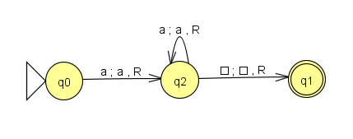

**Kết quả:**



**1.2 L(M) = a\***

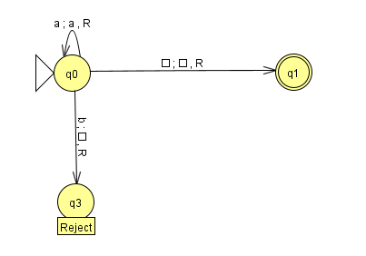

**Kết quả:**



**1.3 L(M) = a2^n , n >= 0**

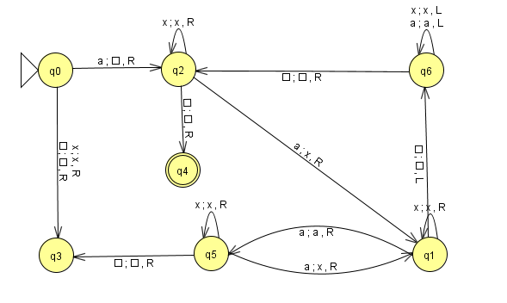

Kết quả:



**2. Test Case cho câu trả lời là false:**

**2.1. L(M) = anbn , n > 0**

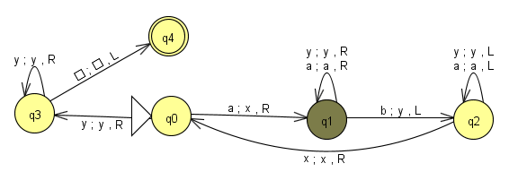

**Kết quả:**



**2.2 L(M) = b\***

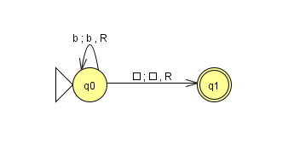

**Kết quả:**



**2.3 L(M) = a(b*)**

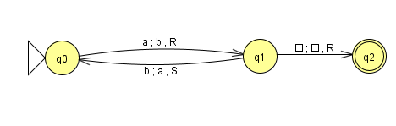

**Kết quả:**

